Задание 1 – установить MongoDB.  
\*создать таблицу data; создать пользователя manager, у которого будет доступ  
только на чтение этой таблицы.

Добавляем репу



Добавляем ключ



Обновляем кэш репозиториев командой sudo apt update , видим что новый работает.

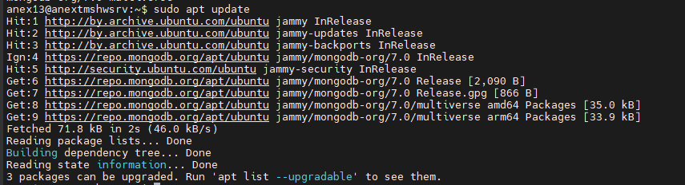

Устанавливаем



Запускаем проверяем

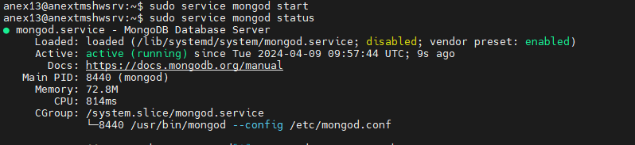

Заходим в оболочку монго

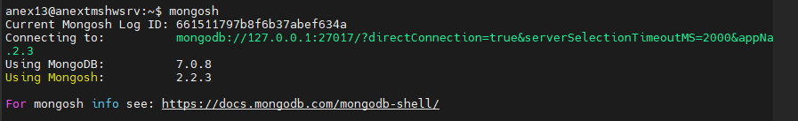

Создаем и переходим в таблицу data



Создадим юзера manager и паролем password с правом чтения данной базы



Задание 2 – ознакомиться с нижеуказанной статьей по теме «Bash»  
https://habr.com/ru/post/52871/  
Задание 3 – написать Bash-скрипт в соответствии с требованиями:  
Содержание скрипта: замена существующего расширения в имени файла на  
заданное. Исходное имя файла и новое расширение передаются скрипту в  
качестве параметров. Основное средство: нестандартное раскрытие  
переменных. Усложнение: предусмотреть штатную реакцию на отсутствие  
расширения в исходном имени файла.

Листинг

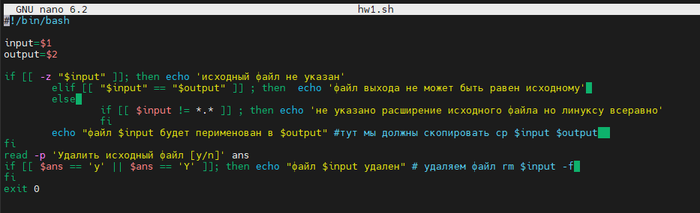

Вариант выполнения с удалением исходного и отсутствием расширения.сдуфк

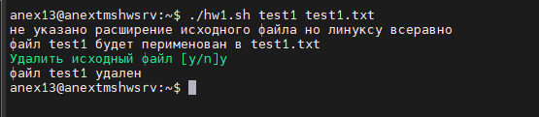

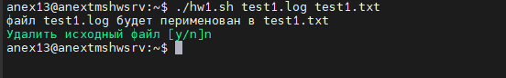

Задание 4 – написать Bash-скрипт в соответствии с требованиями:  
Содержание скрипта: выделение из исходной строки подстроки с границами,  
заданными порядковыми номерами символов в исходной строке. Усложнение:  
предусмотреть возможность не выделения, а удаления подстроки. Основные  
средства: команда cut, переменные оболочки.

Просто вариант извлечения строки

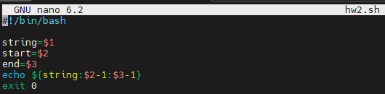

Результат выполнения



Вариант с вырезанием , cut и переменными оболочки

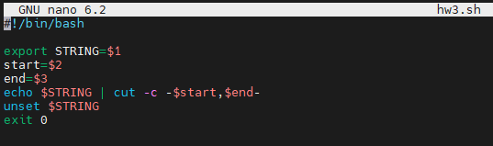

Выполнение

